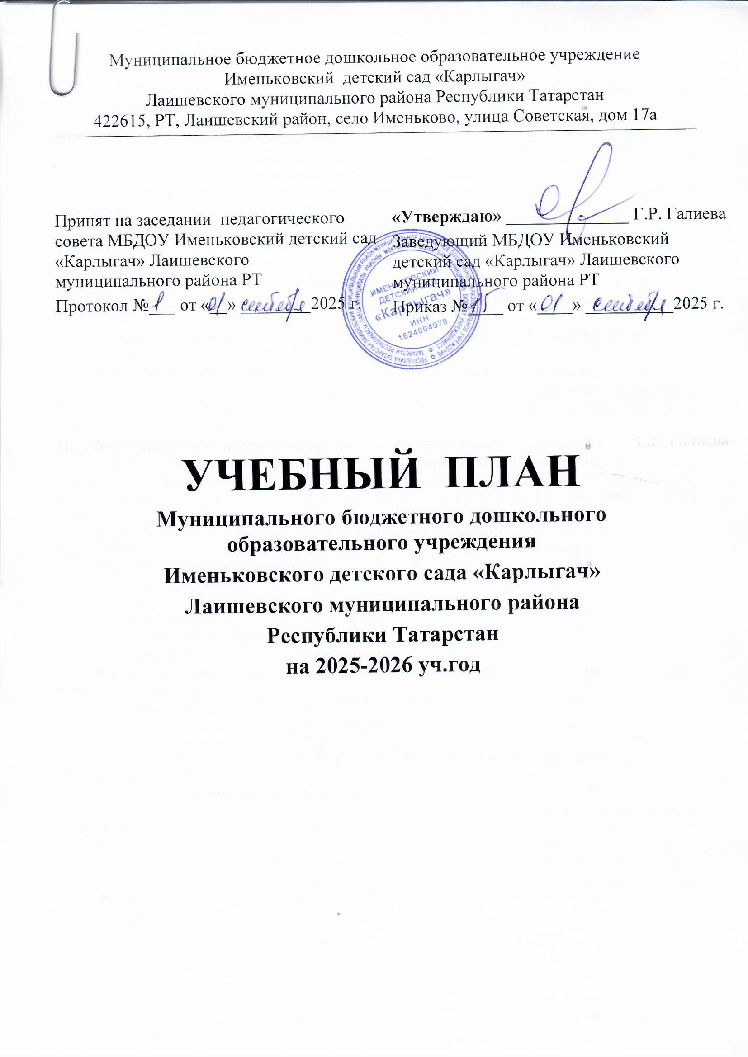

Пояснительная записка
к учебному плану МБДОУ Именьковского детского сада «Карлыгач» Лаишевского муниципального района Республики Татарстан.
Учебный план (далее - план) муниципального бюджетного дошкольного образовательного учреждения Именьковского детского сада «Карлыгач» (далее - МБДОУ) является локальным нормативным документом, регламентирующим ежедневный объем образовательной нагрузки в форме занятий воспитателя с воспитанниками по реализации образовательной программы дошкольного образования МБДОУ Именьковского детского сада «Карлыгач» на 2023/2024 учебный год.
Учебный план разработан с учётом нормативно-правовых документов:
- Федеральный закон от 29.12.2012 №273-ФЗ «Об образовании в Российской Федерации»;
- Федеральный государственный образовательный стандарт дошкольного образования» (приказ Министерства образования и науки РФ от 17 октября 2013 г. №1155) (далее - ФГОС ДО);
- Постановление главного санитарного врача Российской Федерации от 28.09.2020 №28
«Санитарно-эпидемиологическими требованиями к организациям воспитания и обучения, отдыха и оздоровления детей и молодежи» (далее СП 2.4.3648-20);
- Постановлением главного санитарного врача Российской Федерации от 28.01.2021 №2 «Об утверждении санитарных правил и норм СанПиН 1.2.3685-21 «Гигиенические нормативы и требования к обеспечению безопасности и (или) безвредности для человека факторов среды обитания» (далее - СанПиН 1.2.3685-21);
- Федеральной образовательной программой дошкольного образования (утверждена приказом Министерства просвещения Российской Федерации от 25 ноября 2022 №1028 «Об утверждении федеральной образовательной программы дошкольного образования», зарегистрировано в Минюсте России 28 декабря 2022 г., регистрационный №71847) (далее - ФОП ДО).
Продолжительность занятий, дневной суммарной образовательной нагрузки, продолжительность перерыва между занятиями соответствует СанПиН 1.2.3685-21.
Так, продолжительность занятий:
- для воспитанников от 2 до 3 лет - 10 минут;
- для воспитанников от 3 до 4 лет -15 минут;
- для воспитанников от 4 до 5 лет -20 минут;
- для воспитанников от 5 до 6 лет -25 минут;
- для воспитанников от 6 до 7 лет -30 минут.
Продолжительность дневной суммарной образовательной нагрузки для детей дошкольного возраста, составляет не более
- для воспитанников 2 до 3 лет 20 минут;
- для воспитанников от 3 до 4 лет - 30 минут;
- для воспитанников от 4 до 5 лет - 40 минут;
- для воспитанников от 5 до 6 лет - 50 минут или 75 минут при организации 1 занятия после дневного сна;
- для воспитанников от 6 до 7 лет - 90 минут.
Продолжительность перерыва между занятиями, не менее 10 минут. При организации занятий предусматривается перерыв во время занятий для гимнастики, не менее 2-х минут.
Расписание занятий составляется с учетом дневной и недельной динамики работоспособности детей и шкалой трудности дисциплин. Образовательная деятельность, требующая повышенной познавательной активности и умственного напряжения воспитанников, организуются в первую половину дня. Для профилактики переутомления воспитанников следует проводить физкультурные и музыкальные занятия.

Занятия в МБДОУ планируются в соответствии с образовательной программой дошкольного образования МБДОУ Именьковского детского сада «Карлыгач», разработанной на основе ФОП ДО и ФГОС ДО.

Выполнение обязательной части общеобразовательной программы дошкольного образования составляет 84% от общего нормативного времени, отводимого на освоение образовательной программы дошкольного образования. Оставшийся норматив времени – 16% - часть программы, формируемая участниками образовательного процесса, которая отражает
специфику национально – культурных и социально – экономических условий Республики Татарстан и реализуются на основе:
- региональной программы «Обучение русскоязычных детей татарскому языку» под редакцией З. М. Зариповой;
- региональной программы «Обучение детей дошкольного возраста правилам безопасного поведения на дорогах» под редакцией Р.Ш. Ахмадиева;
Образовательная деятельность с детьми проводится в виде развивающих проблемно - игровых и практических образовательных ситуаций в соответствии с видами детской деятельности, осуществляемых совместно с взрослым, и направленных на освоение детьми одной или нескольких образовательных областей (интеграция содержания образовательных областей). Реализация
«Занятия», как дидактической формы учебной деятельности, рассматривается только в старшем дошкольном возрасте

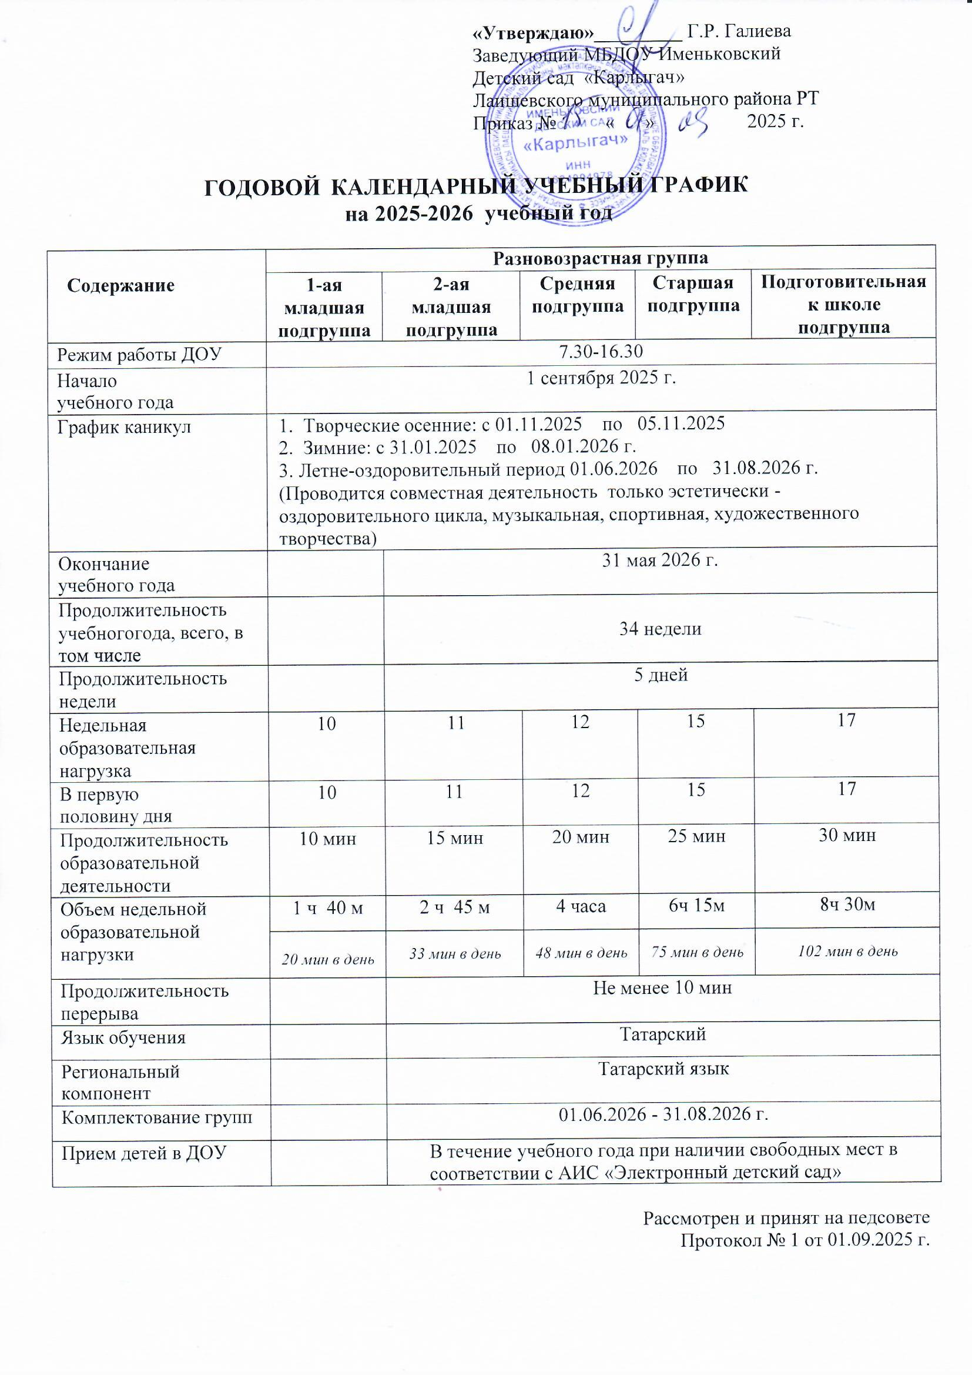
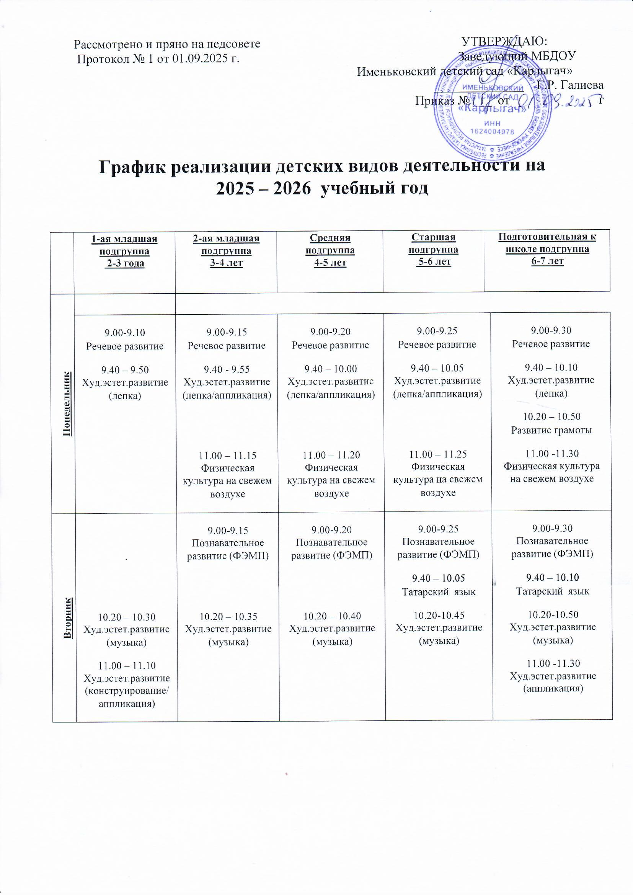
Среда | 9.00 – 9.10 |  |  |  | 9.00 – 9.30
Среда | Познавательное |  |  |  | Познавательное
Среда | развитие (ФЭМП) |  |  |  | развитие (ФЭМП)
Среда | 9.40 – 9.50 | 9.40-9.55 | 9.40-10.00 | 9.40-10.05 | 9.40-10.10
Среда | Ознакомление с | Ознакомление с | Ознакомление с | Ознакомление с | Ознакомление с
Среда | окружающим | окружающим | окружающим миром | окружающим миром | окружающим миром
Среда | миром | миром
Среда |  | 10.20-10.35 | 10.20-10.40 | 10.20-10.45 | 10.20- 10.50
Среда |  | ОБЖ / ПБПД | ОБЖ / ПБПД | ОБЖ / ПБПД | ОБЖ / ПБПД
Среда |  |  |  | 15.20- 15.45 | 15.20- 15.50
Среда |  |  |  | Худ.эстет.развитие | Худ.эстет.развитие
Среда |  |  |  | (рисование) | (рисование)
Четверг |  |  |  | 9.00-9.25
Четверг |  |  |  | Развитие речи
Четверг | 9.40 – 9.50 | 9.40 – 9.55 | 9.40 – 10.00 | 9.40 – 10.05 | 9.40 – 10.10
Четверг | Физическая | Физическая | Физическая | Физическая | Физическая
Четверг | культура в | культура в | культура в | культура в | культура в
Четверг | помещении | помещении | помещении | помещении | помещении
Четверг | 10.20 – 10.35 | 10.20 – 10.35 | 10.20 – 10.40 | 10.20 – 10.45 | 10.20 – 10.50
Четверг | Худ.эстет.развитие | Худ.эстет.развитие | Худ.эстет.развитие | Худ.эстет.развитие | Худ.эстет.развитие
Четверг | (музыка) | (музыка) | (музыка) | (музыка) | (музыка)
Четверг |  |  |  |  | 11.00-11.30
Четверг |  |  |  |  | Аппликация
Пятница |  |  | 9.00-9.20 | 9.00-9.25 | 9.00-9.30
Пятница |  |  | Татарский язык | Татарский язык | Татарский язык
Пятница | 9.40 – 9.50 | 9.40-9.55 | 9.40-10.00 | 9.40 – 10.05 | 9.40-10.10
Пятница | Физическая | Физическая | Физическая | Физическая | Физическая
Пятница | культура в | культура в | культура в | культура в | культура в
Пятница | помещении | помещении | помещении | помещении | помещении
Пятница | 10.20 – 10.30 | 10.20 – 10.35 | 10.20 – 10.40 | 10.20 – 10.45 | 10.20 – 10.50
Пятница | Худ.эстет.развитие | Худ.эстет.развитие | Худ.эстет.развитие | Худ.эстет.развитие | Худ.эстет.развитие
Пятница | (рисование) | (рисование) | (рисование) | (рисование) | (рисование)
 | 10 | 11 | 12 | 15 | 17

Примечание. Самообслуживание и элементарный бытовой труд (в помещении и на улице), совместные игры со сверстниками под руководством взрослого организуется в ходе режимных моментов и самостоятельной
деятельности детей.

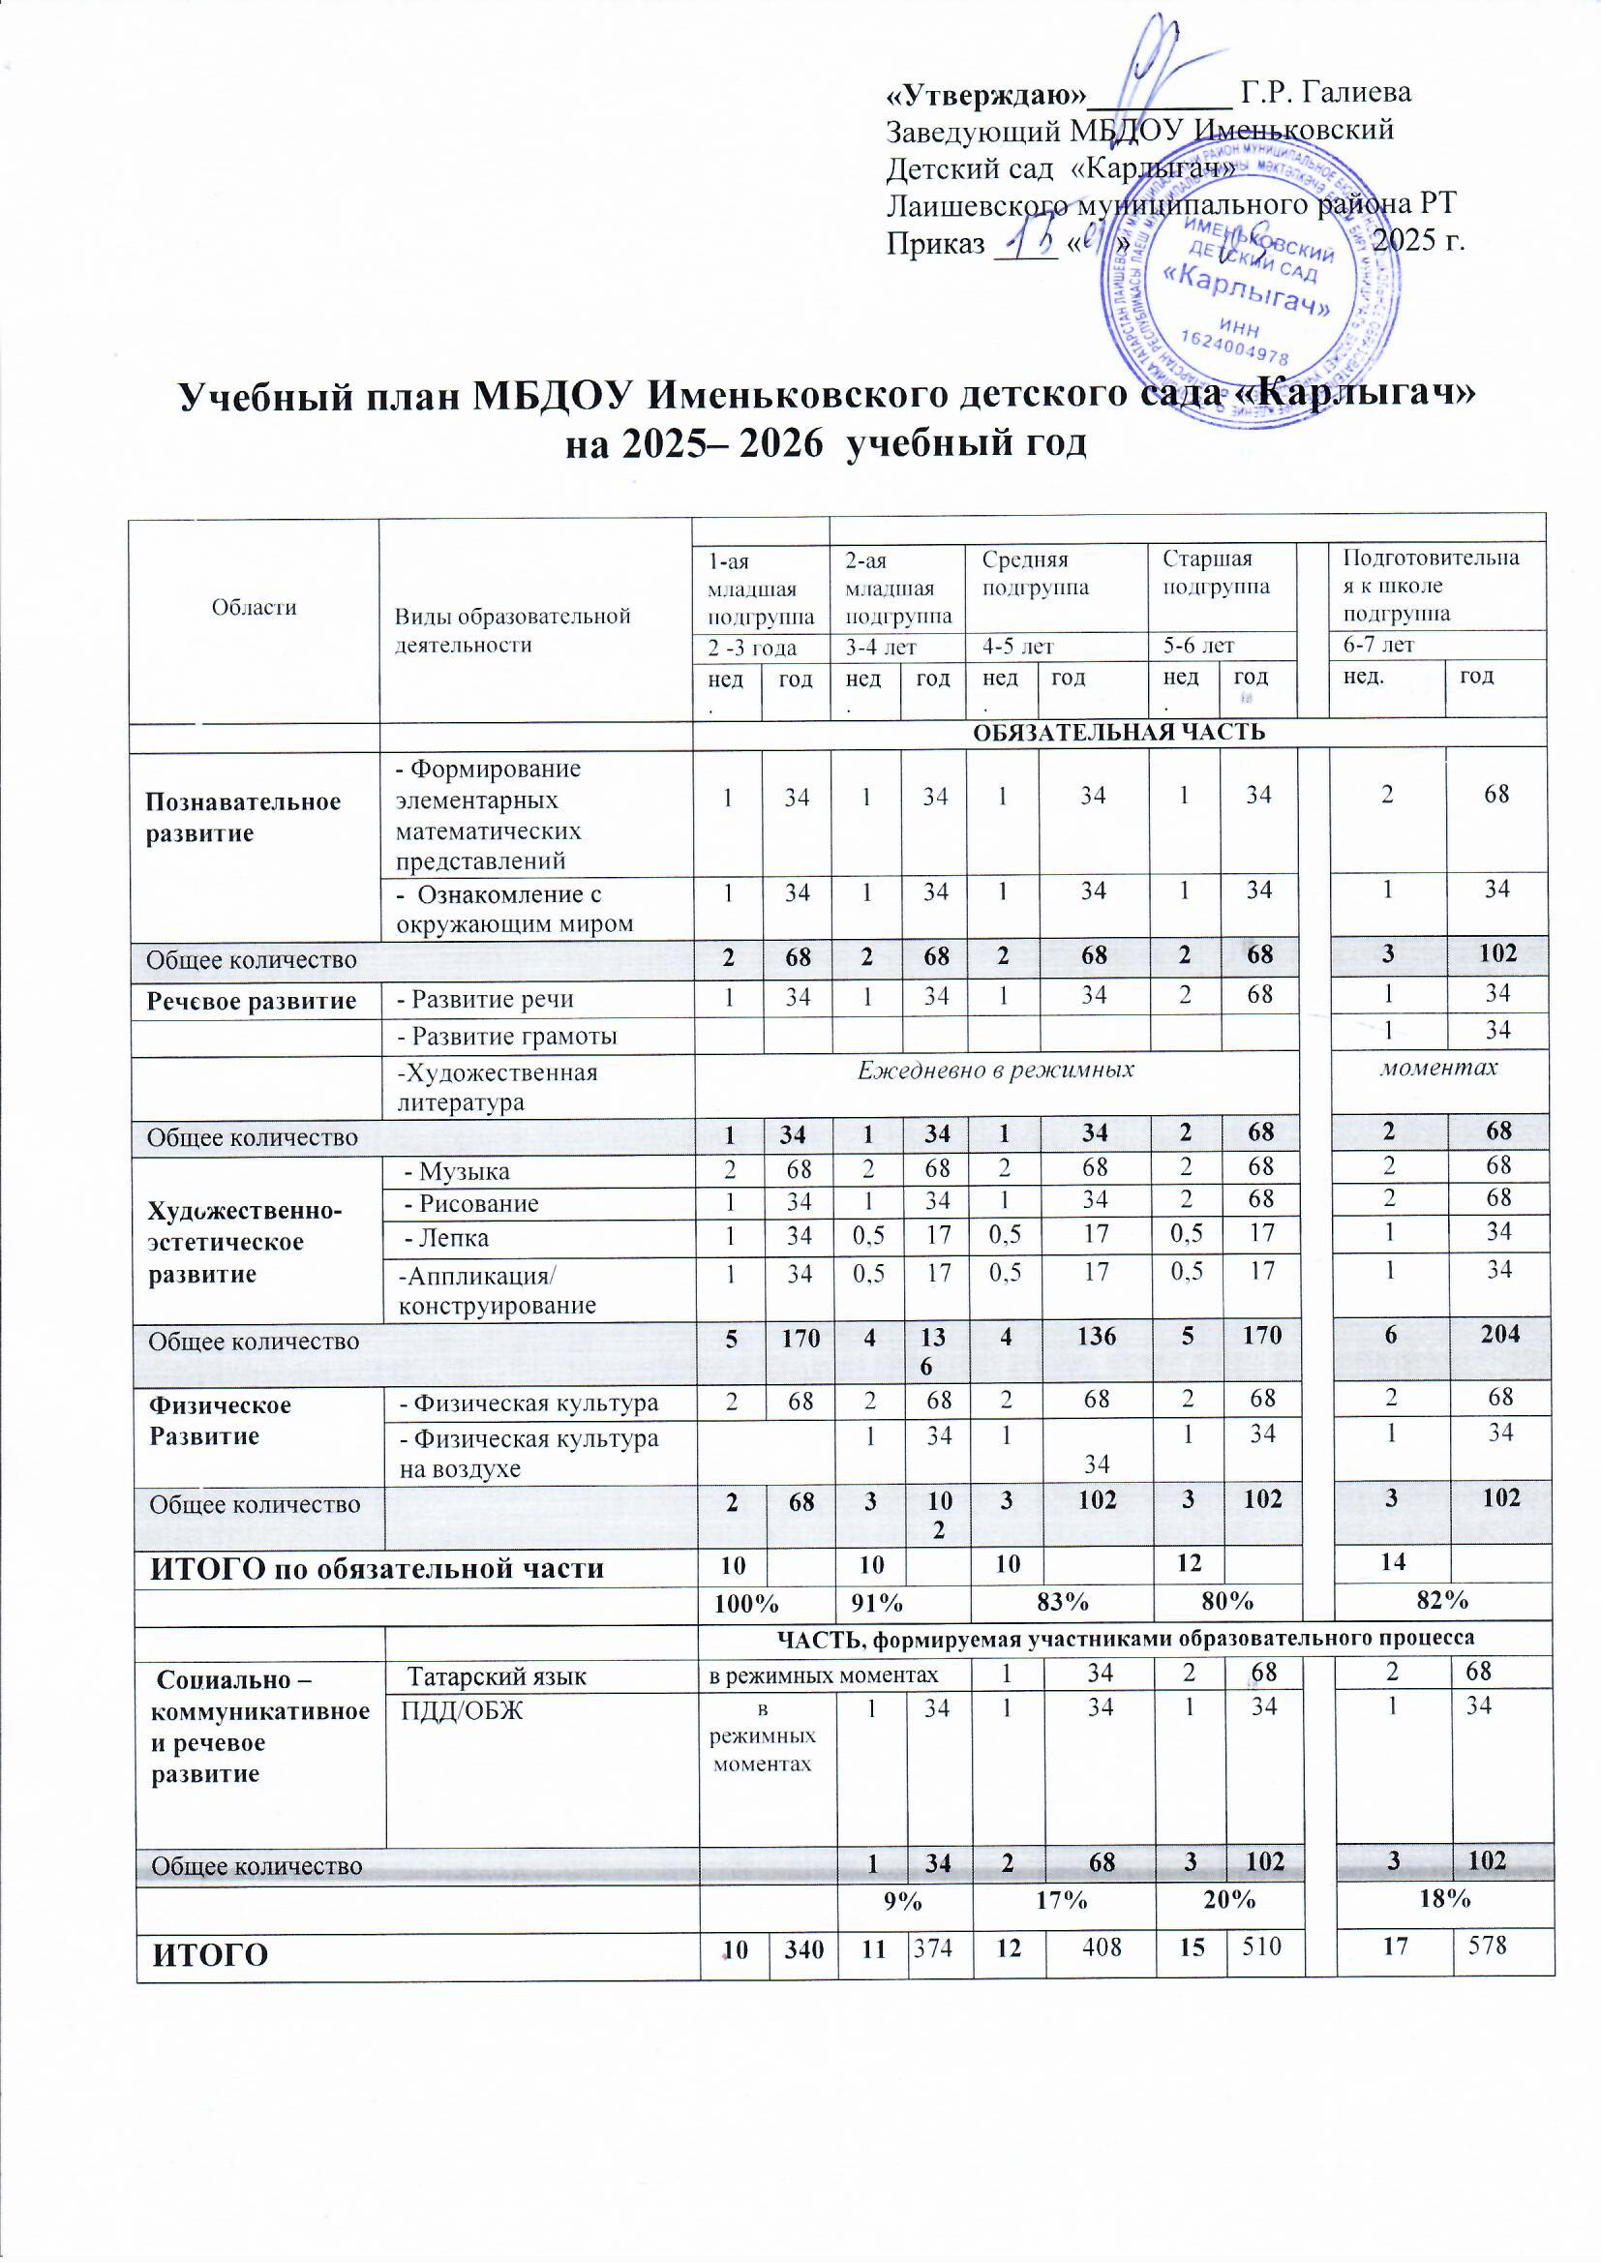

Организация совместной образовательной деятельности педагога с воспитанниками и культурных практик в режимных моментах

Формы образовательной деятельности
 |  | 1-ая младшая подгруппа | 2-а младшая подгруппа | Средняя подгруппа | Старшая подгруппа | Подготовительная подгруппа
Общие
Ситуации общения  воспитателя с детьми и  накопления положительного  социально-эмоционального опыта |  | ежедневно | ежедневно | ежедневно | ежедневно | ежедневно
Беседы и разговоры с детьми  по их интересам |  | ежедневно | ежедневно | ежедневно | ежедневно | ежедневно
Игровая деятельность
Индивидуальные игры с  детьми (сюжетно-ролевая, режиссерская, игра-  драматизация, строительно- конструктивные игры) |  | ежедневно | ежедневно | ежедневно | 3 раза в неделю | 3 раза в неделю
Совместная игра воспитателя и детей (сюжетно-ролевая,  режиссерская, игра-  драматизация, строительно- конструктивные игры) |  | 2 раза в неделю | 2 раза в неделю | 3 раза в неделю | 2 раза в неделю | 2 раза в неделю
Театрализованные игры |  | 1 раз в 2  недели | 1 раз в 2  недели | 1 раз в 2  недели | 1 раз в 2  недели | 1 раз в 2 недели
Досуг здоровья и подвижных игр |  | 1 раз в 2 недели | 1 раз в 2 недели | 1 раз в 2 недели | 1 раз в 2 недели | 1 раз в 2 недели
Подвижные игры |  | ежедневно | ежедневно | ежедневно | ежедневно | ежедневно
 | Познавательная и исследовательская деятельность
Опыты, эксперименты,  наблюдения |  |  | 1 раз в 2  недели | 1 раз в 2  недели | 1 раз в 2  недели | 1 раз в 2 недели
Наблюдения за природой  (на прогулке) |  | ежедневно | ежедневно | ежедневно | ежедневно | ежедневно
 | Формы творческой активности, обеспечивающей художественно-эстетическое развитие
Чтение литературных  произведений |  | ежедневно | ежедневно | ежедневно | ежедневно | ежедневно
 | Самообслуживание и элементарный бытовой труд
Самообслуживание |  |  | ежедневно | ежедневно | ежедневно | ежедневно
Трудовые поручения (индивидуально и  подгруппами) |  |  | ежедневно | ежедневно | ежедневно | ежедневно
Трудовые поручения  (общий и совместный труд) |  |  | 1 раз в  неделю | 1 раз в 2  недели | 1 раз в 2  недели | 1 раз в 2 недели
Самообслуживание |  |  | ежедневно | ежедневно | ежедневно | ежедневно

Модель организации физического воспитания
Формы организации | 1-ая младшая подгруппа | 2-ая младшая подгруппа | Средняя подгруппа | Старшая подгруппа | Подготовительная к школе  подгруппа
Физкультурно-оздоровительные мероприятия в ходе выполнения режимных моментов деятельности детского сада
Утренняя гимнастика | Ежедневно  4-5 минут | Ежедневно  5-6 минут | Ежедневно  6-8 минут | Ежедневно  8-10 минут | Ежедневно  10 минут
Физкультминутки | Ежедневно по мере необходимости (до 3-х минут)
Игры и физические упражнения на  прогулке |  | Ежедневно 6-10 минут | Ежедневно 10-15 минут | Ежедневно 15-20 минут | Ежедневно 20-30 минут
Закаливающие  процедуры | Ежедневно после дневного сна
Занятия по физической культуре
Физкультурные занятия в групповой | 2 раза в неделю по  10 мин | 2 раза в неделю по  15 минут | 2 раза в  неделю по 20 минут | 2 раза в  неделю по 25 минут | 2 раза в неделю по 30 минут
Физкультурные занятия на свежем  воздухе |  | 1 раз в неделю 15 минут | 1 раз в неделю 20 минут | 1 раз в неделю 25 минут | 1 раз в неделю 30 минут
Спортивный досуг
Самостоятельная двигательная  деятельность | Ежедневно под руководством воспитателя (продолжительность определяется в соответствии с индивидуальными особенностями ребенка)
Спортивные  праздники | - | - | 1 раз в год (летом) | 2 раза в год | 2 раза в год
Физкультурные  досуги и развлечения |  | 1 раз в квартал | 1 раз в месяц
Дни здоровья |  | 1 раз в полугодие

Организация режима дня в МБДОУ Именьковском детском саду «Карлыгач»

Режим дня разработан с учётом следующих принципов:
  - Соблюдение режима дня в ДОУ в соответствии с функциональными возможностями ребёнка, его возрастом и состоянием здоровья;
  - Соблюдение баланса между разными видами активности детей (умственной, физической и др.) и их чередование;
  - Наличие времени для самостоятельной (нерегламентированной и свободной) деятельности ребёнка;
  - Организация гибкого режима пребывание детей в ДОУ (с учётом потребностей родителей, для детей в адаптационном периоде и пр.);
  - Проведение мероприятий по профилактике утомления отдельных детей.

